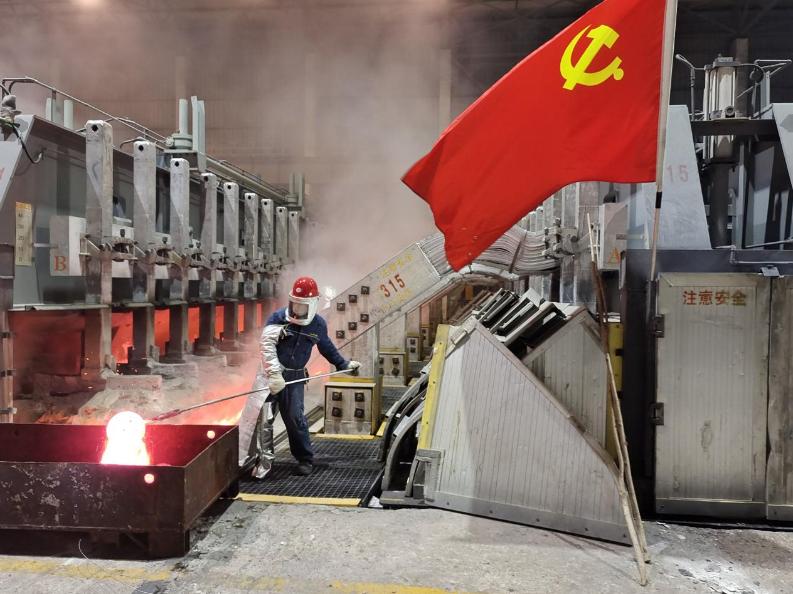

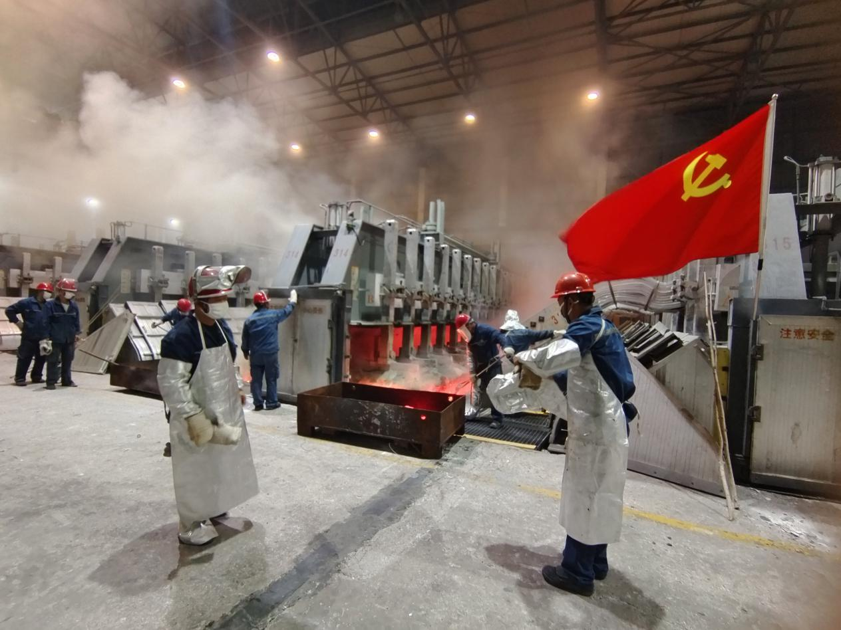
“党建促生产，清渣我先行”电解一车间党支部主题党日活动

